A CONEXÃO ENTRE AS UNIVERSIDADES ESTADUAIS DA BAHIA E OS INDICADORES SOCIOECONÔMICOS MUNICIPAIS: UMA ABORDAGEM MULTIVARIADA
Eixo Temático: GT “2” – Macroeconomia, Economia Internacional, Economia Brasileira, Economia Regional e Economia Baiana.

Caio Sousa Silva
Fernanda Calasans C. L. Pessoti
Gustavo Casseb Pessoti
Resumo
Este artigo analisa a relação entre a presença das Universidades Estaduais da Bahia (UEBAs) e os indicadores socioeconômicos dos municípios baianos, com o objetivo de compreender o papel dessas instituições no desenvolvimento regional. A pesquisa fundamenta-se em uma abordagem multivariada, utilizando a Análise Fatorial Exploratória (AFE) para sintetizar um conjunto de variáveis sociais, econômicas, educacionais e de infraestrutura. Com base em dados secundários provenientes de fontes oficiais, foram identificadas três dimensões principais: Desenvolvimento Econômico e Capital Humano, Infraestrutura Doméstica/Urbana e Educação e Exclusão Escolar. Os resultados indicam que os municípios com presença de UEBAs apresentam, em média, melhores desempenhos nos três fatores analisados, com destaque para a maior qualificação da força de trabalho, maior PIB per capita e melhores condições urbanas. A presença das universidades também se relaciona com menores índices de abandono escolar e distorção idade-série. Ainda que a análise não permita estabelecer relações causais, os achados sugerem uma correlação significativa entre a atuação das UEBAs e o fortalecimento de indicadores de desenvolvimento local. O estudo contribui para o debate sobre o papel estratégico das universidades públicas no combate às desigualdades regionais e reforça a necessidade de políticas de interiorização do ensino superior.

Palavras-chave: Desenvolvimento Regional; Análise Multivariada; Bahia.
1. Introdução
A discussão sobre o papel da educação no desenvolvimento socioeconômico das regiões ganha crescente relevância em tempos de aprofundamento das desigualdades territoriais e concentração de oportunidades em espaços economicamente dinâmicos. A educação superior, nesse contexto, emerge como uma ferramenta estratégica na promoção do desenvolvimento local e regional, especialmente quando articulada a políticas públicas voltadas à interiorização e democratização do acesso ao conhecimento. No Brasil, historicamente marcado por assimetrias regionais e centralização dos investimentos em polos urbanos, as Instituições de Ensino Superior (IES) públicas desempenham funções que vão além da formação acadêmica, atuando como agentes articuladores de redes institucionais, de dinamização econômica e de fortalecimento do capital humano.
A literatura especializada (Fonseca; Nieth, 2021; Dowbor, 2007) aponta para a consolidação de um novo paradigma de universidade: aquela que, sem abandonar suas funções tradicionais de ensino e pesquisa, passa a exercer uma “terceira missão” – a de promover o desenvolvimento regional de forma ativa, colaborando com governos locais, setor produtivo e sociedade civil. Nesse sentido, a universidade torna-se um agente de transformação estrutural, com efeitos diretos e indiretos sobre indicadores econômicos, sociais e institucionais.
O estado da Bahia, por sua diversidade territorial e histórica marginalização de regiões interiores em relação ao litoral e à capital Salvador, oferece um terreno fértil para investigações sobre a influência de políticas de educação superior pública no reequilíbrio regional. Com uma estrutura composta por quatro universidades estaduais – Universidade Estadual de Feira de Santana (UEFS), Universidade Estadual do Sudoeste da Bahia (UESB), Universidade Estadual de Santa Cruz (UESC) e Universidade do Estado da Bahia (UNEB) – as chamadas Universidades Estaduais da Bahia (UEBAs) desempenham papel relevante na interiorização da educação superior e, possivelmente, na indução do desenvolvimento local.
Apesar do avanço em termos de cobertura territorial e oferta de cursos, pouco se sabe, de forma sistematizada e empiricamente validada, sobre os impactos socioeconômicos associados à presença dessas instituições nos municípios baianos. Assim, a questão central que mobiliza este estudo é: há evidências de que a presença de Universidades Estaduais da Bahia está associada a melhores indicadores socioeconômicos nos municípios onde estão localizadas?
Responder a essa pergunta implica não apenas uma avaliação quantitativa da correlação entre a presença das UEBAs e indicadores como PIB, infraestrutura urbana e índices educacionais, mas também uma reflexão crítica sobre o papel da universidade pública no contexto do desenvolvimento regional endógeno. Tal reflexão dialoga com os estudos sobre capital humano, teoria do crescimento endógeno, e desenvolvimento territorial sustentável (Sachs, 2004; Amaral Filho, 2001), oferecendo uma contribuição relevante ao campo das políticas públicas e da geografia econômica.
Diante disso, o objetivo deste artigo é analisar, por meio de uma abordagem estatística multivariada, os efeitos potenciais da presença das UEBAs sobre os indicadores socioeconômicos dos municípios baianos, identificando padrões, correlações e possíveis caminhos para aprofundamento de políticas de desenvolvimento regional baseadas na educação superior.
Para alcançar tal objetivo, o artigo estruturou-se em cinco seções temáticas principais além desta breve introdução. A próxima seção aborda a fundamentação teórica, revisando brevemente os marcos conceituais sobre a relação entre universidade, capital humano e desenvolvimento regional. Na terceira seção, realizou-se uma descrição institucional das Universidades Estaduais da Bahia. A metodologia utilizada é apresentada na quarta seção, centrada na Análise Fatorial Exploratória (AFE), técnica estatística multivariada que permite sintetizar um grande conjunto de variáveis socioeconômicas em fatores latentes. A seção também descreveu a base de dados utilizada, os testes estatísticos aplicados (como o KMO e o teste de esfericidade de Bartlett) e os critérios adotados para interpretação dos resultados. Os resultados empíricos e suas interpretações são apresentados na subseção 4.1, destacando três fatores principais: “Desenvolvimento Econômico e Capital Humano”, “Infraestrutura Doméstica/Urbana” e “Educação e Exclusão Escolar”. Por fim, nas considerações finais, o artigo retoma os principais resultados, discute suas implicações para as políticas públicas de desenvolvimento regional e educação superior, e aponta limitações do estudo.
2. Educação como um vetor para o desenvolvimento local

A relação entre universidade, educação e desenvolvimento não é um tema novo no debate acadêmico. No que se refere especificamente ao desenvolvimento regional, as pesquisas, geralmente por meio de estudos de caso, têm auxiliado na compreensão aprofundada dos fenômenos resultantes dessa conexão. Assim, neste âmbito, é pertinente traçar algumas perspectivas que orientam esta análise, começando pela breve abordagem da relação da educação, em especial a superior, com o desenvolvimento.
A educação superior começa a desempenhar um papel fundamental no desenvolvimento regional à medida que as universidades se tornam atores estratégicos na formulação e implementação de políticas regionais. No trabalho de Fonseca e Nieth (2021), destaca-se que as universidades, tradicionalmente focadas na disseminação e produção de conhecimento, assumem uma "terceira missão", que envolve um engajamento mais profundo com a sociedade regional. Esse engajamento é realizado por meio de colaborações bidirecionais com atores regionais, como indústrias e governos locais, contribuindo não apenas com conhecimento acadêmico, mas também com o planejamento estratégico e a mediação em processos de desenvolvimento regional. Em regiões periféricas, onde as capacidades institucionais podem ser mais limitadas, as universidades frequentemente se tornam atores predominantes, desempenhando um papel central na compensação dessas deficiências e promovendo o desenvolvimento regional (Etzkowitz; Leydesdorff, 2000; Gunasekara, 2006; Ansell; Gash, 2007 apud Fonseca; Nieth, 2021).
Ademais, a relação entre educação e desenvolvimento local é profundamente vinculada à capacidade de uma comunidade transformar sua realidade por meio do conhecimento. Como destaca Dowbor (2007), a educação não deve ser concebida apenas como um instrumento de ascensão individual para aqueles provenientes de regiões menos favorecidas, mas sim como uma ferramenta fundamental para a transformação dessas regiões. Ao se apropriarem do conhecimento acerca de suas realidades locais, os cidadãos tornam-se capazes de participar ativamente no desenvolvimento de suas comunidades, fomentando uma dinâmica social propícia à inovação e ao progresso.
Além disso, a educação desempenha um papel central na construção de uma cidadania informada, a qual é essencial para o desenvolvimento local sustentável. Segundo Dowbor (2007), o processo educacional deve transcender a mera transmissão de conhecimentos gerais, concentrando-se também na aplicação prática desses saberes no contexto local. A premissa é que, ao compreenderem melhor o ambiente em que vivem, os cidadãos possam agir de forma mais eficaz na resolução de problemas locais.
Becker (1993 apud Viana; Lima, 2010) endossa essa discussão afirmando que, embora seja mais fácil mensurar os benefícios monetários associados ao capital humano, há outros aspectos igualmente importantes a serem considerados. A educação, além de aumentar a produtividade e gerar benefícios econômicos, também promove impactos positivos em diversas áreas não monetárias. Por exemplo, contribui para a melhoria da saúde, pois indivíduos mais instruídos tendem a adotar práticas preventivas contra doenças, e eleva o nível de participação democrática, já que cidadãos mais educados interagem de forma mais consciente com seus governantes e possuem maior compreensão sobre políticas públicas. Assim, a educação proporciona resultados positivos tanto no contexto econômico, quanto no político, social e cultural.
Dowbor (2007) também sublinha que o desenvolvimento local não deve ser aguardado passivamente por meio de grandes intervenções externas, mas sim construído a partir da mobilização e organização dos recursos locais. Nesse contexto, a educação emerge como o catalisador que permite às comunidades identificarem seus próprios potenciais e mobilizarem-se para gerar transformações concretas, tornando-se, assim, protagonistas de seu próprio desenvolvimento.
As considerações desses autores tornam evidente a importância da educação formal superior para a promoção do desenvolvimento regional e a superação de desigualdades socioeconômicas. A relação estreita entre a formação de capital humano e o desenvolvimento endógeno destaca como as universidades podem ser vetores fundamentais de transformação, gerando impactos que transcendem o crescimento econômico e alcançam dimensões sociais e culturais. Assim, é essencial compreender o papel das universidades como agentes estratégicos de influência estrutural. Nesse sentido, a próxima seção abordará as especificidades das universidades estaduais da Bahia, contextualizando sua importância no desenvolvimento local.
3. Universidade: Histórico e Caracterização das UEBAs
A universidade é uma instituição de longeva, cuja origem remonta ao final do século XI, na Itália, especificamente na cidade de Bolonha, onde escolas episcopais, monásticas e particulares deram origem à Universidade de Bolonha (1088). Alguns estudiosos argumentam que a Universidade de Oxford, fundada em 1096, teria sido a segunda instituição universitária criada, enquanto outros atribuem essa posição à Universidade de Paris, que surgiu no século seguinte (Simões, 2013).
No Brasil, a criação de universidades enfrentou intensa resistência, herança direta do controle exercido pela Coroa Portuguesa. Desde o século XVI, os jesuítas ofereciam cursos de Letras e Artes, porém as oportunidades de continuidade acadêmica se restringiam ao Colégio Central da Bahia ou a instituições europeias, como a Universidade de Coimbra e a Universidade de Montpellier. Durante o período colonial e monárquico, qualquer iniciativa que sugerisse autonomia cultural e política era cuidadosamente reprimida. Em contraste, nas colônias espanholas, já havia diversas universidades ao final do século XVI. Somente com a transferência da Família Real ao Brasil, em 1808, foram criadas as primeiras escolas de formação médica no país: o Curso Médico de Cirurgia na Bahia e a Escola Anatômica, Cirúrgica e Médica no Rio de Janeiro, que posteriormente se tornariam, respectivamente, a Universidade Federal da Bahia (UFBA) e a Faculdade de Medicina da Universidade Federal do Rio de Janeiro (UFRJ) (Lopes, 2002).
Conforme Serpa (1995, apud Miranda, 2013), com apenas uma universidade federal, o ensino superior na Bahia permaneceu, por um extenso período, sem ampliação do número de vagas ou do corpo docente. Isso ocorreu apesar da relevância econômica do estado no cenário nacional e de sua posição estratégica como elo entre as regiões Norte e Sul em um país de grandes dimensões territoriais como o Brasil.
Diante disso, houve várias iniciativas por parte de Estados e Municípios para a criação de universidades. Essas ações surgiram devido ao atraso na oferta de ensino superior por parte do governo federal, especialmente nas regiões do interior do país. Neste sentido, as instituições de ensino superior estaduais e municipais desempenham um papel essencial no desenvolvimento da educação superior no Brasil (Mota Júnior, 2019).
Segundo Boaventura (2009), com o objetivo de promover a interiorização do ensino superior, o Estado da Bahia criou universidades que viabilizaram a formação de profissionais da educação e a qualificação de recursos humanos para os setores produtivos, contribuindo para o desenvolvimento socioeconômico e cultural das regiões do interior. Hodiernamente, o Estado da Bahia possui quatro universidades estaduais: a Universidade Estadual de Feira de Santana (UEFS), criada em 1970; a Universidade Estadual do Sudoeste da Bahia (UESB), estabelecida em 1980; a Universidade do Estado da Bahia (UNEB), criada em 1983; e a Universidade Estadual de Santa Cruz (UESC), fundada em 1991.
Reconhece-se, alicerçado em Costa e Miranda (2011, apud Miranda, 2013), que a escolha das cidades-sede das primeiras Universidades Estaduais da Bahia (UEBAs) seguiu um critério hierárquico de desenvolvimento urbano, selecionando-se inicialmente cidades que já possuíam um certo nível de infraestrutura urbana, a fim de assegurar a viabilidade e sustentação dessas instituições estaduais de ensino superior. Nessa perspectiva, pode-se afirmar que as demais cidades que abrigam UEBAs recebem investimentos em infraestrutura destinados a viabilizar sua operação. Contudo, tal aspecto não será explorado em profundidade nesta análise.
A Tabela 1 apresenta um panorama consolidado dos indicadores gerais das Universidades Estaduais da Bahia em 2023, evidenciando a heterogeneidade entre as instituições no que tange à infraestrutura e ao impacto acadêmico. A UNEB, com 25 campi, destaca-se como a universidade de maior abrangência territorial e número de cursos (124), respondendo por uma significativa parcela de matrículas (44,5%) e dos concluintes (53,9%). Em contraste, a UEFS e a UESC possuem apenas um campus cada, mas demonstram eficiência no aproveitamento de suas vagas, com taxas de ingressantes próximas à totalidade das vagas ofertadas. No caso da UESB, com três campi e 52 cursos, observa-se um número expressivo de concluintes (1075), superando as demais instituições, exceto a UNEB, no percentual relativo de egressos em relação ao total de matrículas. Destaca-se que, segundo o dicionário de dados do INEP, o número de matrículas representa o “cálculo de matrículas sendo a soma do número de alunos com situação de vínculo ao curso igual a: Cursando e/ou Formado”. Ou seja, o número de estudantes matriculado em algum semestre de sua IES.

Tabela 1 - Indicadores Gerais das Universidades Estaduais da Bahia (2023)*

Universidade | Número de Campi | Número de Cursos | Vagas Ofertadas | Ingressantes | Matrículas | Concluintes
UEFS | 1 | 33 | 2277 | 1785 | 9224 | 821
UESB | 3 | 52 | 2078 | 1336 | 8010 | 1075
UNEB | 25** | 124 | 4171 | 3435 | 18830 | 3026
UESC | 1 | 35 | 2426 | 1763 | 6208 | 687
TOTAL | 30 | 237 | 10952 | 8319 | 42272 | 5609
Fonte: INEP/Censo da Educação Superior.
Nota: (*) Os dados são referentes à cursos com modalidade de ensino presencial no ano de 2023.
(**) Adota-se, neste estudo, uma adaptação metodológica referente ao número de campi da UNEB. Embora o portal oficial da universidade registre 27 campi, os microdados do Censo da Educação Superior do INEP contabilizam 25. Em virtude da ausência de informações para os demais indicadores, consideram-se apenas os 25 campi. Ressalte-se que os dois campi não contemplados se localizam nos municípios de Canudos (Campus Avançado) e Jeremoabo (Departamento dos Povos Indígenas, Comunidades Tradicionais e Camponesas – DCT/OPARÁ).

Quadro 1 - Distribuição das UEBAs no Território Baiano

Instituições | Quantidade de Territórios de Identidade com campus das UEBAs | Quantidade de Regiões administrativas com campus das UEBAs | Quantidade de municípios com campus das UEBAs | Sede das UEBAs
UEFS | 1 | 1 | 1 | Feira de Santana
UESB | 3 | 3 | 3 | Vitória da Conquista
UNEB | 19 | 18 | 26 | Salvador
UESC | 1 | 1 | 1 | Ilhéus
Total | 23* | 23 | 31 | -
Fonte: Elaboração própria com base nos dados de Alencar (2024)
Nota: (*) O resultado do somatório das quantidades na vertical da coluna no Quadro 1 não corresponde ao total 23, porque em um dos territórios de identidade, o Médio Rio de Contas, existe tanto um Campus da UESB (Jequié) quanto um da UNEB (Ipiaú) (Alencar, 2024).

No total, as universidades estaduais ofertaram 10.952 vagas em 2023, registrando 8.319 ingressantes e um contingente de 42.272 matrículas. Contudo, o número de concluintes (5.609) é o menor indicador entre os considerados, o que sugere a necessidade de analisar mais profundamente fatores como evasão, retenção e políticas de permanência estudantil. O Quadro 1 representa uma síntese da distribuição territorial dos campi das Universidades Estaduais da Bahia (UEBAs) em diferentes territórios de identidade, regiões administrativas e municípios.
A Universidade do Estado da Bahia (UNEB) é a instituição que apresenta a maior capilaridade. Com campi em 19 territórios de identidade, 18 regiões administrativas e 26 municípios, é clara a intensão de interiorização da educação superior por essa IES. A Universidade Estadual do Sudoeste da Bahia (UESB), expande seu impacto para três territórios de identidade, três regiões administrativas e três municípios, sendo estes Vitória da Conquista, Jequié e Itapetinga. A UEFS e a UESC, apesar de terem uma abrangência menor, funcionam como polos estratégicos em suas respectivas regiões, com a UEFS localizada na região com o maior entroncamento rodoviário do Norte-Nordeste e a UESC entre os municípios de Itabuna e Ilhéus. Um outro fator atrativo para estas instituições são seus cursos de pós-graduação, que atraem graduados de diversas áreas do Estado. A Figura 1 representa a distribuição através do número de cursos de graduação ofertados por cada UEBA.

Figura 1 - Distribuição Espacial da Oferta de Cursos em Municípios com Presença de Instituições de Ensino Superior Estaduais na Bahia

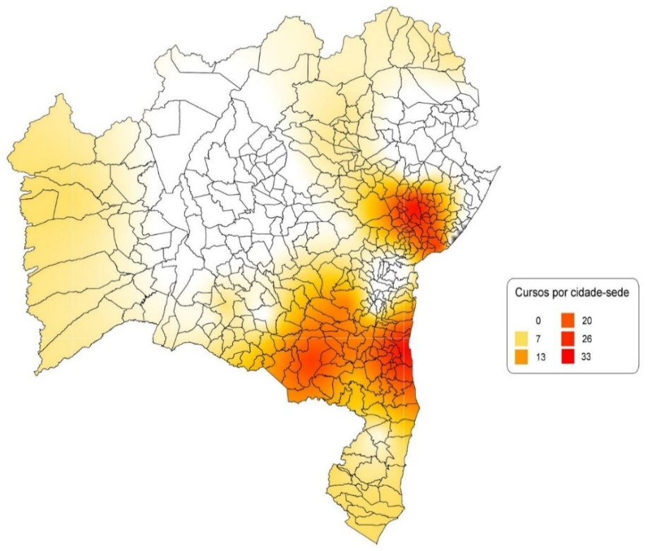
Fonte: Elaboração própria com base nos dados de INEP (2023).

Embora a distribuição espacial das UEBAs demonstre que sua presença coincide com municípios de maior desenvolvimento socioeconômico, essa relação não pode ser assumida de maneira simplista. A literatura sobre a geografia econômica da Bahia já indica que os mapas de distribuição de indicadores de desenvolvimento frequentemente apresentam essa configuração, independentemente do foco da análise. Portanto, a investigação de causalidade entre a presença das universidades e o desenvolvimento desses municípios exigiria uma abordagem metodológica ainda mais robusta que a adotada neste trabalho.
Contudo, conforme bem salienta Barbosa (2013), ao analisar a distribuição das UEBAs no território baiano, é importante interpretar os dados com cautela, pois eles refletem apenas a presença de campus e a oferta de cursos, sem considerar a natureza ou área de conhecimento desses cursos. Assim, em muitos casos, essa presença territorial pode não representar uma homogeneidade na oferta acadêmica, dado que os cursos oferecidos em cada campus podem ser distintos e atender a diferentes demandas locais.
4. O Método da Análise Fatorial e seus Resultados

A análise fatorial emerge como uma ferramenta metodológica aplicável no estudo das dinâmicas socioeconômicas, especialmente em contextos regionais como o estado da Bahia. Assim, a aplicação da análise fatorial permite identificar padrões subjacentes e sintetizar múltiplas dimensões que, inicialmente, e dentro do escopo do trabalho, podem apresentar conexões entre a presença dessas instituições estaduais de ensino superior e o desenvolvimento de indicadores socioeconômicos dos municípios baianos. Torna-se, portanto, prudente definir os conceitos fundamentais deste método matemático/estatístico e esclarecer sua aplicabilidade e inferência no contexto desta análise.
Em linhas gerais, a análise fatorial resume uma grande quantidade de variáveis em grupos menores, chamados fatores que, segundo Hair et al. (2009), mantém a representatividade das características das variáveis originais. Esses fatores são definidos como uma “combinação linear das variáveis originais. Os fatores também representam as dimensões latentes (construtos) que resumem ou explicam o conjunto original de variáveis observadas.” (Hair et al., 2009).

Genericamente falando, a análise fatorial fornece as ferramentas para analisar a estrutura das inter-relações (correlações) em um grande número de variáveis (por exemplo, escores de teste, itens de teste, respostas a questionários), definindo conjuntos de variáveis que são fortemente inter-relacionadas, conhecidos como fatores. Esses grupos de variáveis (fatores), que são, por definição, altamente intercorrelacionadas, são considerados como representantes de dimensões dentro dos dados (Hair et al., 2009, p. 102).

Ademais, conforme exposto por Urbina (2007), a análise fatorial pode ser conduzida por dois métodos distintos. A Análise Fatorial Confirmatória (AFC) se destina a testar hipóteses e validar suposições previamente estabelecidas acerca de fatores preexistentes, enquanto a Análise Fatorial Exploratória (AFE) tem como objetivo identificar e revelar as relações subjacentes entre os constructos e as variáveis em análise. Para os fins deste estudo, opta-se pela utilização do segundo método, a AFE, dada sua adequação ao propósito de explorar relações e padrões ainda não formalizados.
Um exemplo prático da aplicação deste método é encontrado no trabalho de Barbosa (2013), no qual o autor, por meio da análise fatorial, desenvolve um indicador denominado Índice de Potencial de Desenvolvimento, com o objetivo de compreender o papel das Universidades Estaduais da Bahia no desenvolvimento local. Nesse estudo, Barbosa utiliza 25 variáveis e, após a aplicação do modelo, sintetiza-as em quatro fatores, agregados com base em suas cargas fatoriais nos respectivos constructos, permitindo, assim, a construção de seu índice de impacto e aferindo suas conclusões da temática.
De acordo com Hair et al. (2009), se o objetivo principal for reduzir a quantidade de variáveis, as dimensões podem servir como base para a construção de novas medidas combinadas. Por outro lado, quando há um embasamento conceitual para entender as inter-relações entre as variáveis, essas dimensões podem adquirir um significado mais profundo, representando aquilo que elas coletivamente expressam. Nesse contexto, os fatores podem refletir conceitos mais amplos que não podem ser capturados de forma satisfatória por apenas uma variável isolada ou quando várias dimensões são observadas isoladamente. Essa concepção se revela particularmente útil no presente trabalho, pois compreender a correlação entre as diversas variáveis relativas aos indicadores sociais dos municípios com ou sem a presença de universidades estaduais não se restringe a um esforço de análise isolada de cada variável. Em vez disso, recorre-se a este método de análise multivariada, baseado em álgebra matricial, capaz de captar relações intrínsecas e padrões que seriam imperceptíveis por análises fragmentadas.

4.1 Análise dos Resultados

No que tange aos softwares utilizados, os dados foram organizados no Microsoft Excel, enquanto a análise foi conduzida com o auxílio da linguagem R no ambiente RStudio. Adicionalmente, comparações foram realizadas por meio do software estatístico Stata. Os dados foram extraídos de fontes secundárias, como o Instituto Brasileiro de Geografia e Estatística (IBGE), Instituto Nacional de Estudos e Pesquisas Educacionais Anísio Teixeira (INEP) e do Índice de Progresso Social (IPS Brasil).
As variáveis apresentadas no Quadro 2 foram selecionadas com base em cálculos preliminares de suas cargas fatoriais, cumulatividade e unicidade e em abstrações metodológicas. Esse processo buscou identificar quais variáveis seriam mais relevantes para a análise, mesmo que, em alguns casos, suas cargas fatoriais não fossem necessariamente as mais elevadas.
Inicia-se, então, a análise propriamente dita. Na etapa de verificação da adequação da análise fatorial, foram empregados os testes de Kaiser-Meyer-Olkin (KMO) e de Esfericidade de Bartlett, os quais permitem avaliar a pertinência dos dados para a aplicação do método estatístico em questão.

Quadro 2 - Descrição das Variáveis
(continua)
Sigla | Indicador | Definição | Unidade | Fonte
ABA_AGUA_REDE | Abastecimento de Água Via Rede de Distribuição | Porcentagem das famílias inscritas no CadÚnico morando em domicílios com serviço de abastecimento de água adequado, incluindo rede geral de distribuição ou poço artesiano. | % de domicílios | CadÚnico/Ministério da Cidadania
ABAND_EF | Abandono no Ensino Fundamental | Taxa de abandono escolar para alunos do Ensino Fundamental, ou seja, o ato do aluno abandonar os estudos ou reprovar no ano letivo e não realizar a matrícula no ano seguinte | % de alunos | Inep/Ministério da Educação
ADAND_EM | Abandono no Ensino Médio | Taxa de abandono escolar para alunos do Ensino Médio, ou seja, o ato do aluno abandonar os estudos ou reprovar no ano letivo e não realizar a matrícula no ano seguinte | % de alunos | Inep/Ministério da Educação
COB_INT_MOVEL | Cobertura de Internet Móvel (4G/5G) | Estimativa da cobertura móvel envolve as seguintes variáveis: tecnologias, frequências, localização das estações, altura e direção das antenas, potências dos transmissores, edificações e relevo. | % de moradores cobertos | Anatel
DIST_ID_SERIE | Distorção Idade-Série no Ensino Médio | Taxa de distorção idade-série para alunos do ensino médio. A distorção idade-série é o indicador educacional que permite acompanhar o percentual de alunos, em cada série, que têm idade acima da esperada para o ano em que estão matriculados | % de alunos | Inep/Ministério da Educação
DOM_COL_RES | Domicílios com Coleta de Resíduos Adequada | Porcentagem das famílias com domicílios inscritas no CadÚnico com serviço de coleta de lixo adequado (forma de coleta direta pela concessionária de saneamento do município). | % de domicílios | CadÚnico/Ministério da Cidadania

(continua)
Sigla | Indicador | Definição | Unidade | Fonte
DOM_ILUM_ELE | Domicílios com Iluminação Elétrica Adequada | Porcentagem das famílias inscritas no CadÚnico morando em domicílios com serviço de iluminação elétrica adequada (ligada à rede de energia elétrica da concessionária com medidor próprio). | % de domicílios | CadÚnico/Ministério da Cidadania
EGS_SAN_ADEQ | Esgotamento Sanitário Adequado | Porcentagem das famílias inscritas no CadÚnico morando em domicílios com serviço de coleta de esgoto adequado, incluindo os sistemas de esgoto canalizado e fossas sépticas. | % de domicílios | CadÚnico/Ministério da Cidadania
EMP_SUP | Empregados com Ensino Superior | Número de pessoas acima de 25 anos com vínculo ativo com formação de nível superior por mil habitantes acima de 25 anos | Número de empregos com nível superior por mil habitantes. | Rais/Ministério do Trabalho e Emprego
EMP_SUP_FEM | Mulheres Empregadas com Ensino Superior | Número de mulheres com vínculo ativo e que possuem formação de nível superior por mil habitantes | Número de empregadas com nível superior por mil mulheres | Rais/Ministério do Trabalho e Emprego
IDEB_EF | Ideb Ensino Fundamental | O Ideb é um indicador criado para medir a qualidade do ensino nas escolas. Ele é calculado a partir da taxa de rendimento escolar (aprovação) e o desempenho médio nas provas aplicadas pelo Inep. Compreende a nota média do Ideb nos anos finais e anos iniciais do ensino fundamental. | Índice (0-10) | Inep/Ministério da Educação
PIB | Produto Interno Bruto | Produto Interno Bruto | A preços correntes (R$ 1.000,00) | IBGE/Contas Nacionais
PIB_PC | Produto Interno Bruto per capita | PIB per capita. Para o cálculo do Produto Interno Bruto per capita foi considerada a população residente, estimada por município, com data de referência em 1º de julho de cada ano, enviada ao Tribunal de Contas da União - TCU. | A preços correntes (R$ 1.000,00) | IBGE/Contas Nacionais
PUEBA | Presença de Universidade Estadual Baiana | Indica presença de Instituição de Ensino Superior Estadual | Binária | Inep/Ministério da Educação

(conclusão)
Sigla | Indicador | Definição | Unidade | Fonte
QT_CURSO | Número de Cursos | Número de cursos presenciais | Número Total | Inep/Ministério da Educação
TBB | Total de Benefícios Básicos | O valor que a família recebe por mês é a soma de vários tipos de benefícios previstos no Programa Bolsa Família. Os tipos e as quantidades de benefícios que cada família recebe dependem da composição (número de pessoas, idades, presença de gestantes etc.) e da renda da família beneficiária. | Número Total | SECRETARIA DE AVALIAÇÃO, GESTÃO DA INFORMAÇÃO E CADASTRO ÚNICO – SAGICAD
Fonte: Elaboração própria.

Para o teste de KMO, o valor obtido foi de 0,68, indicando uma adequação moderada dos dados à análise fatorial. Já no teste de Esfericidade de Bartlett, observou-se um qui-quadrado de 3734,69, com um valor-p igual a 0, evidenciando a rejeição da hipótese nula de que a matriz de correlação é uma matriz identidade. Observa-se que ambas as condições necessárias para a aplicação da análise fatorial foram devidamente atendidas, assegurando a viabilidade metodológica do procedimento.
Optou-se pelo método de análise de componentes principais, utilizando a rotação ortogonal Varimax para facilitar a interpretação dos fatores extraídos. O critério adotado para a escolha do número de fatores foi o de autovalores superiores a 2 (opção mineigen) na busca por maior robustez e parcimônia na análise, embora a literatura tradicionalmente recomende a seleção baseada em autovalores maiores que apenas 1 (Hair et al., 2009).
Uma ferramenta gráfica amplamente utilizada para auxiliar na decisão sobre a quantidade de fatores a ser extraída é o Scree Plot, apresentado no Gráfico 1, que representa os autovalores tanto dos valores próprios obtidos da análise de componentes principais quanto da análise fatorial. Observa-se que ambas as linhas sugerem de 3 a 4 fatores para um autovalor maior que 1.

Gráfico 1 - Gráfico de Sedimentação
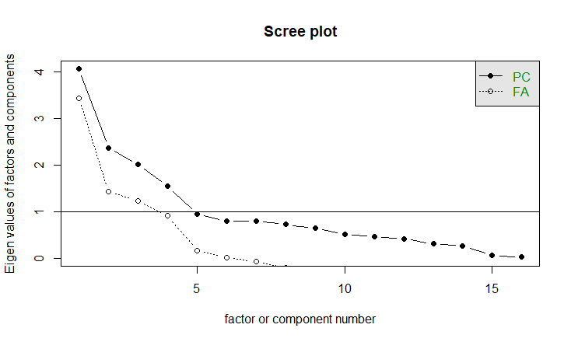
Fonte: Elaboração própria com base nos resultados obtidos.

Uma vez escolhido o número de fatores, observou-se as cargas fatoriais, que indicam o grau de correlação entre cada variável e os componentes principais extraídos. Os valores das cargas fatoriais são expostos no Quadro 3.
A análise reconhece que cargas fatoriais abaixo de 0,4 são consideradas baixas, sendo 0,3 o limite inferior frequentemente aceito para interpretação prática (Hair et al., 2009). No entanto, optou-se por incluir essas cargas na presente investigação, fundamentando-se em sua relevância teórica e no contexto específico das variáveis analisadas. Essa abordagem é amparada por Hair et al. (2009), que reconhecem certa utilidade de cargas nessa faixa para análises exploratórias e para capturar nuances importantes no conjunto de dados.
O primeiro fator, denominado "Desenvolvimento Econômico e Capital Humano", sugere uma relação entre o fortalecimento econômico dos municípios e a presença de instituições educacionais, como as Universidades Estaduais da Bahia (UEBAs). As cargas fatoriais elevadas associadas ao PIB, ao número de cursos e aos empregados qualificados demonstram que esses elementos estão conectados, reforçando a importância do capital humano e das políticas públicas para o desenvolvimento local.

Quadro 3 - Cargas Fatoriais

Dimensões | Variáveis | Constructos
Dimensões | Variáveis | 1 | 2 | 3
Desenvolvimento Econômico e Capital Humano | Presença de Universidade Estadual Baiana | 0.61
Desenvolvimento Econômico e Capital Humano | Produto Interno Bruto (PIB) | 0.88
Desenvolvimento Econômico e Capital Humano | Produto Interno Bruto per capita | 0.37
Desenvolvimento Econômico e Capital Humano | Total de Benefícios Básicos | 0.84
Desenvolvimento Econômico e Capital Humano | Número de Cursos | 0.69
Desenvolvimento Econômico e Capital Humano | Empregados com Ensino Superior | 0.72
Desenvolvimento Econômico e Capital Humano | Mulheres Empregadas com Ensino Superior | 0.63
Infraestrutura Doméstica/Urbana | Abastecimento de Água via Rede de Distribuição |  | 0.83
Infraestrutura Doméstica/Urbana | Esgotamento Sanitário Adequado |  | 0.51
Infraestrutura Doméstica/Urbana | Domicílios com Coleta de Resíduos Adequada |  | 0.87
Infraestrutura Doméstica/Urbana | Domicílios com Iluminação Elétrica Adequada |  | 0.33
Infraestrutura Doméstica/Urbana | Cobertura de Internet Móvel |  | 0.73
Educação e Exclusão Escolar | Abandono no Ensino Fundamental |  |  | 0.73
Educação e Exclusão Escolar | Abandono no Ensino Médio |  |  | 0.50
Educação e Exclusão Escolar | Distorção Idade-Série no Ensino Médio |  |  | 0.78
Educação e Exclusão Escolar | Índice de Desenvolvimento da Educação Básica no Ensino Fundamental |  |  | -0.74
Fonte: Elaboração própria com base nos resultados obtidos.

O segundo fator, identificado como "Infraestrutura Doméstica/Urbana", destaca a relevância de serviços urbanos essenciais, como abastecimento de água, coleta de resíduos e cobertura de internet móvel, para a qualidade de vida. Esses indicadores apresentam forte associação, sugerindo que a infraestrutura básica dos municípios tende a se complementar.
Por fim, o terceiro fator, "Educação e Exclusão Escolar", reflete os desafios enfrentados no sistema educacional, com ênfase na relação entre abandono escolar, distorção idade-série e desempenho medido pelo Índice de Desenvolvimento da Educação Básica (IDEB). O contraste entre variáveis como abandono escolar, que apresenta carga positiva, e o IDEB, com carga negativa, sugere que a redução de problemas educacionais pode estar ligada à melhoria dos índices de eficiência educacional.
A análise, considerando todas as variáveis incluídas, revelou três dimensões principais que explicam conjuntamente 53% da variância nos dados. O primeiro fator, "Desenvolvimento Econômico e Capital Humano", contribui com 22%, destacando variáveis como PIB e número de cursos. O segundo, "Infraestrutura Doméstica/Urbana", explica 16%, refletindo serviços como abastecimento de água e coleta de resíduos. O terceiro, "Educação e Exclusão Escolar", responde por 15%, englobando variáveis como abandono escolar e distorção idade-série.
Os escores fatoriais foram calculados utilizando o método de regressão, conforme implementado na função principal do pacote psych no software R. Esses escores representam a projeção das observações (municípios) nos fatores latentes extraídos, refletindo sua posição atinente em relação às dimensões analisadas. Com o uso da função principal, os valores dos escores são automaticamente normalizados, pois a função citada trabalha diretamente com a matriz de correlação. Os escores analisados são brutos, sem aplicação de ponderações adicionais.

Tabela 2 - Média dos Escores para os Municípios com e sem UEBA

Dimensão | Com UEBA | Sem UEBA
Desenvolvimento Econômico e Capital Humano | 2,1725 | -0,1684
Infraestrutura Doméstica/Urbana | 0,5882 | -0,0456
Educação e Exclusão Escolar | -0,4151 | 0,0322
Fonte: Elaboração própria com base nos resultados obtidos.

Para a análise comparativa entre as médias dos municípios com e sem a presença de Universidades Estaduais Baianas (UEBAs), será utilizado o teste t, com enfoque na variante Welch Two Sample t-test. Esse método estatístico permite avaliar diferenças significativas entre as médias dos grupos, sem assumir que possuem variâncias iguais, o que torna a abordagem mais robusta e adequada ao contexto do estudo (Field, 2012).
Resumidamente, caso o valor-p seja menor que o nível de significância adotado, nesse caso de 0,05, rejeita-se a hipótese nula em favor da alternativa, indicando que as médias dos grupos são estatisticamente diferentes. Por outro lado, se o valor-p for maior que 0,05, não há evidências suficientes para rejeitar a hipótese nula. Ou seja, caso a hipótese alternativa seja assumida, é possível dizer, estatisticamente, que a diferença entre as médias não é atribuída ao acaso ou a variações aleatórias nos dados. Neste estudo, as comparações são feitas dentro dos próprios Fatores, segregando as variáveis por presença de UEBA.
Conforme apresentado na Tabela 2, no Fator 1, denominado Desenvolvimento Econômico e Capital Humano, os municípios com UEBA apresentaram uma média de 2,17, enquanto os municípios sem UEBA registraram uma média de -0,17, com um valor-p altamente significativo (p < 0,0001). Isso sugere uma correlação entre a presença dessas instituições e indicadores mais favoráveis de dinamismo econômico e qualificação profissional, como o Produto Interno Bruto (PIB) e a empregabilidade qualificada.
Quanto ao Fator 2, denominado Infraestrutura Doméstica/Urbana, os municípios com UEBA apresentaram uma média de 0,59, enquanto os sem UEBA registraram uma média de -0,05, com um valor-p de 0,004, indicando que a diferença é estatisticamente significativa. Isso sugere que a presença de UEBAs está associada a melhores indicadores de infraestrutura urbana. Esses dados podem refletir tanto o impacto direto dessas instituições quanto a influência de políticas públicas e investimentos direcionados às regiões onde as UEBAs estão instaladas.
Finalmente, no Fator 3, relacionado à Educação e Exclusão Escolar, os municípios com UEBA apresentaram uma média de -0,42, enquanto os sem UEBA registraram 0,03, com um valor-p de 0,00134, evidenciando diferença significativa. Escores mais baixos no grupo com UEBA refletem desafios educacionais reduzidos, como menores taxas de abandono escolar e distorção idade-série.
Ainda no contexto dos escores fatoriais, procurou-se analisar os valores atribuídos aos municípios, com foco nos indicadores associados ao Fator 1. Tal decisão fundamenta-se na relevância do Fator 1, que apresentou a maior contribuição para a variância total explicada.
Percepções significativas podem ser abstraídas no Gráfico 2. Entre os 30 municípios com os maiores escores no Fator 1, 21 possuem a presença de uma Universidade Estadual da Bahia (UEBA). Notavelmente, a cidade de Salvador, capital do Estado da Bahia, destaca-se como um outlier, evidenciando uma discrepância significativa em relação à segunda cidade, Feira de Santana. Ademais, como é característico em análises socioeconômicas dos municípios baianos, São Francisco do Conde se destaca, em grande medida, devido ao seu PIB per capita excepcionalmente elevado, que exerce significativa influência no constructo analisado.
A presença de um campus de alguma das Universidades Estaduais da Bahia (UEBAs) em 21 municípios entre os 30 maiores escores fatoriais no Fator 1 reforça mais um possível indicativo do impacto positivo dessas instituições. Nesse caso, o impacto estaria relacionado a indicadores econômicos e de produção, como o aumento de pessoas qualificadas e a maior produtividade. Embora os impactos econômicos sejam os mais facilmente observáveis, eles não representam a totalidade dos efeitos gerados pelas UEBAs. Esses resultados no Fator 1 encontram respaldo na teoria do capital humano, que estabelece uma relação entre a qualificação da força de trabalho e o aumento do PIB, sugerindo uma contribuição dessas instituições para o desenvolvimento regional.
O Gráfico 3 apresenta os 30 municípios com os maiores escores no Fator 1, excluindo-se a cidade de Salvador. Com a ausência de Salvador, Brumado ocupa a 30ª posição e é um município que também conta com a presença de uma Universidade Estadual da Bahia (UEBA).
Gráfico 2 - 30 Municípios com Maiores Escores no Fator 1

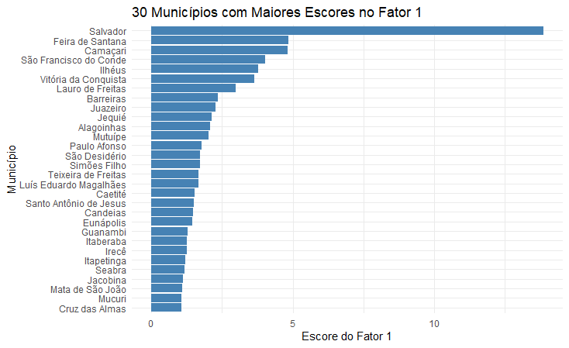
Fonte: Elaboração própria com base nos resultados obtidos.

Gráfico 3 - 30 Municípios com Maiores Escores no Fator 1 (Excluindo Salvador)
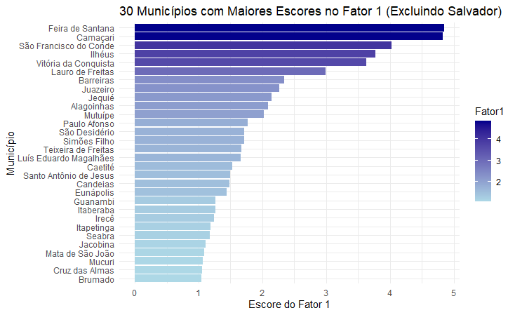
Fonte: Elaboração própria com base nos resultados obtidos.

O Gráfico 4 apresenta a relação entre os três fatores analisados (Fator 1: Desenvolvimento Econômico e Capital Humano, Fator 2: Infraestrutura Doméstica/Urbana, Fator 3: Educação e Exclusão Escolar). As observações são feitas considerando os três quadrantes do canto inferior esquerdo do gráfico, os quais contêm pontos, sendo que cada ponto unitário representa um município. Os municípios com UEBA estão destacados em azul, enquanto os municípios sem UEBA estão representados em laranja, permitindo uma análise visual clara das diferenças entre os grupos. Salienta-se que a remoção de Salvador do gráfico garante uma melhor interpretação.

Gráfico 4 - Matriz de Dispersão dos Escores Fatoriais (Excluída a Cidade de Salvador)

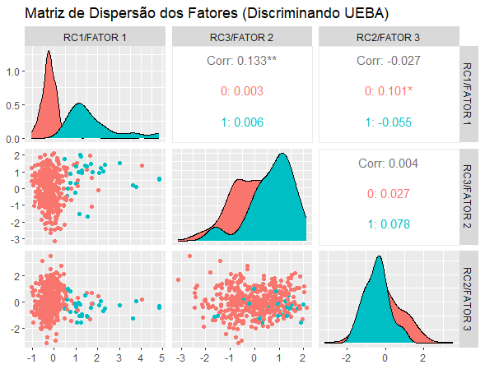

Fonte: Elaboração própria.

Os municípios sem UEBA (laranja) apresentam maior concentração em valores próximos ao eixo central, indicando escores médios ou baixos para todos os fatores. Por outro lado, os municípios com UEBA (azul) destacam-se por uma concentração em valores mais positivos nos Fatores 1 e 2, o que sinaliza um desempenho superior nos fatores Desenvolvimento Econômico, Capital Humano e Infraestrutura Doméstica/Urbana. No Fator 3, os municípios com UEBA estão majoritariamente concentrados em valores negativos, refletindo menores índices de exclusão escolar.
Dessa forma, a análise fatorial realizada permitiu identificar e explorar dimensões relacionadas ao desenvolvimento econômico, infraestrutura e educação nos municípios baianos. Os resultados destacaram a conexão das Universidades Estaduais da Bahia (UEBAs) com os indicadores socioeconômicos selecionados, evidenciado por diferenças significativas nos escores fatoriais entre os municípios com e sem a presença dessas instituições. Esses achados, sustentados por análises estatísticas coerentes com a literatura teórica, servem de base para uma primeira aferição da conexão entre as UEBAs e o desenvolvimento regional.
5. Considerações Finais
Este trabalho teve como objetivo analisar a relação entre a presença das Universidades Estaduais da Bahia (UEBAs) e os indicadores socioeconômicos dos municípios baianos, por meio de uma abordagem multivariada baseada na análise fatorial exploratória. Os resultados obtidos revelaram evidências empíricas significativas de que a presença dessas instituições está associada a melhores indicadores em dimensões como desenvolvimento econômico, infraestrutura urbana e redução da exclusão educacional.
A análise permitiu a identificação de três fatores principais: Desenvolvimento Econômico e Capital Humano, Infraestrutura Doméstica/Urbana e Educação e Exclusão Escolar. A comparação entre os municípios com e sem UEBAs indicou diferenças estatisticamente significativas nas três dimensões, com vantagem para aqueles que contam com a presença de universidades estaduais. Isso reforça a ideia de que essas instituições, ao promoverem a formação de capital humano, a geração e disseminação de conhecimento, além de influenciarem diretamente o tecido urbano e institucional local, desempenham um papel estruturante no desenvolvimento regional.
Ainda que a metodologia adotada não permita afirmar causalidade direta, os achados reforçam a hipótese de que as UEBAs funcionam como catalisadoras de processos de desenvolvimento. Os resultados estão em consonância com a literatura sobre capital humano e desenvolvimento endógeno, demonstrando que o fortalecimento da educação superior pública no interior do estado tem potencial para reduzir desigualdades e dinamizar economias locais.
Por outro lado, o estudo reconhece suas limitações. A ausência de uma abordagem longitudinal, o caráter estático das variáveis analisadas e a não consideração de fatores qualitativos, como a qualidade dos cursos ofertados ou a inserção dos egressos no mercado de trabalho, limitam o alcance das inferências. Além disso, os efeitos da pandemia da Covid-19, que possivelmente intensificaram disparidades regionais e educacionais, ainda carecem de uma análise mais aprofundada no contexto abordado.
Assim, este trabalho reforça a importância das universidades estaduais como instrumentos estratégicos para a promoção do desenvolvimento socioeconômico local. Recomenda-se, para estudos futuros, o aprofundamento da análise por meio de modelos de inferência causal, como o método de diferenças em diferenças ou regressões com variáveis instrumentais, bem como a incorporação de indicadores qualitativos e longitudinais. Tal aprofundamento permitirá avançar na compreensão dos mecanismos pelos quais as UEBAs impactam o desenvolvimento dos territórios nos quais estão inseridas.
6. Referências
ALENCAR, A. S. F. Orçamento das universidades estaduais baianas durante o governo Rui Costa (PT): decretos e contingenciamentos. Vitória da Conquista. Dissertação (Mestrado em Educação) - Programa de Pós-Graduação em Educação – PPGED, Universidade Estadual do Sudoeste da Bahia, 2024.

AMARAL FILHO, Jair do. A Endogeneização No Desenvolvimento Econômico Regional E Local. Planejamento E Políticas Públicas, Brasília, n. 23, p. 261-286, jun. 2001.

BARBOSA, C. Financiamento público das universidades estaduais baianas: restrições orçamentárias, expansão universitária e desenvolvimento local. 2013. Tese (Doutorado). Programa de Pós-Graduação Educação e Contemporaneidade, Departamento de Educação, Universidade do Estado da Bahia, Salvador, 2013.

BOAVENTURA, E. M. A Construção Da Universidade Baiana: Origens, Missões E Afrodescendência. Salvador: Edufba, 2009.

DOWBOR, L. Educação e desenvolvimento local. Revista de Administração Municipal – IBAM, ano 52, n. 261, p. 15-30, jan./fev./mar. 2007.

FIELD, A.; MILES, J.; FIELD, Z. Discovering statistics using R. Sage Publications, 2012.

FONSECA, L; NIETH, L. The Role Of Universities In Regional Development Strategies: A Comparison Across Actors And Policy Stages. European Urban and Regional Studies. 28(3), p. 298-315, 2021.

HAIR, J. F. et al. Análise multivariada de dados. 6. ed. Porto Alegre: Bookman, 2009. 688 p.

LOPES, J. Leite. A Universidade no Brasil: Evolução e Ação Social. Revista Adusp.
São Paulo. 2002. Disponível em: <http://www.adusp.org.br/files/revistas/25/r25a07.
pdf>. Acesso em: 01 nov. 2024.

MIRANDA, M. R.F. A. INVESTIMENTOS PÚBLICOS DIRETOS EM EDUCAÇÃO SUPERIOR NA BAHIA: UM ESTUDO DE CASO SOBRE O SISTEMA ESTADUAL DE EDUCAÇÃO SUPERIOR DA BAHIA. Salvador. Dissertação (Mestrado Profissional em Gestão e Tecnologias Aplicadas à Educação) – Gestec, Universidade do Estado da Bahia, 2013.

MOTA JÚNIOR, A. M. As Universidades Estaduais Da Bahia E O Desenvolvimento Local E Regional. In: Práticas de Gestão Pública Universitária. Revista PGPU, Edição v. 2 n. 2, 2019.

SACHS, Ignacy. Desenvolvimento: includente, sustentável, sustentado. Rio de Janeiro: Garamond, 2004.

UNIVERSIDADE DO ESTADO DA BAHIA - UNEB. Plano de Desenvolvimento Institucional-PDI: 2023-2027. Salvador: Uneb, 2023.

UNIVERSIDADE ESTADUAL DE FEIRA DE SANTANA - UEFS. Plano de Desenvolvimento Institucional-PDI: 2011-2015. Feira de Santana: Uefs, 2016.

UNIVERSIDADE ESTADUAL DE SANTA CRUZ - UESC. Plano de Desenvolvimento Institucional-PDI: 2019-2023. Ilhéus: Uesc, 2019.

UNIVERSIDADE ESTADUAL DO SUDOESTE DA BAHIA - UESB. Plano de Desenvolvimento Institucional-PDI: 2013-2017. Vitória da Conquista: Uesb, 2013.

URBINA, S. Fundamentos da testagem Psicológica. Porto Alegre, RS: Artmed, 2007.

VIANA, G.; LIMA, J. F. DE. Capital humano e crescimento econômico. Interações. Campo Grande, p. 137–148. 2010.

Bacharel em Economia (UESB).
Bacharel em Economia (UESB). Mestra em Economia (UFU). Doutora em Economia (UFBA). Professora Adjunta do Departamento de Ciências Sociais Aplicadas (UESB).
Economista (UFBA), Mestre em Desenvolvimento Regional (PPDRU-UNIFACS). EPPGG do Governo do Estado da Bahia, atualmente respondendo como Coordenador de Avaliação Institucional da UESB. Professor Universitário. Conselheiro Federal de Economia – COFECON e Vogal da Junta Comercial do Estado da Bahia – JUCEB.
O IPS Brasil é uma colaboração entre o Instituto do Homem e do Meio Ambiente da Amazônia (Imazon), Fundação Avina, Centro de Empreendedorismo da Amazônia, iniciativa Amazônia 2030, Anattá - Pesquisa e Desenvolvimento, e o Social Progress Imperative. Disponível em: <https://ipsbrasil.org.br/pt>.

